**Логопедический массаж ложками по методике**

**О.И. Крепенчук**

Логопедический массаж является действенным методом коррекции речевых нарушений. В настоящее время существует много разновидностей логопедического массажа – это классический ручной массаж, зондовый массаж, массаж по биологически активным точкам, массаж зубной щеткой и другие. О.К. Крепенчук предложила методику логопедического массажа с использованием ложек. Такой массаж может проводить не только логопед, но и родители ребенка, получившие рекомендации по выполнению массажных упражнений от специалиста.

Для массажа детей следует использовать чайные или кофейные ложки, одному ребенку потребуется две ложки. Ложки должны быть выполнены из нержавеющей стали, черпак должен быть закругленным, а черенок не должен иметь резных краев и украшений. Перед каждым использованием ложку необходимо мыть. Если ребёнок будет выполнять самомассаж ложками, ему также следует вымыть руки.

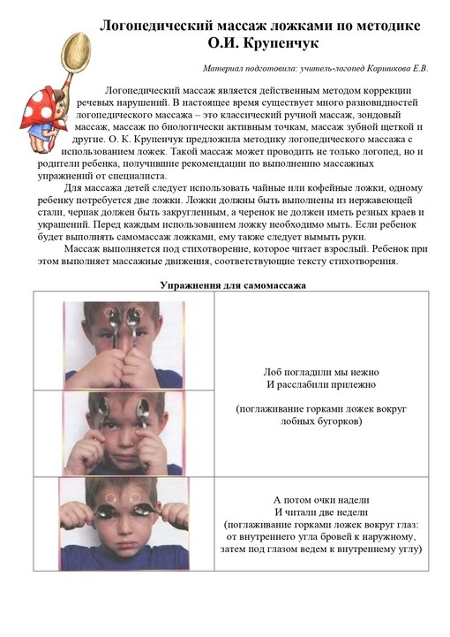 Массаж выполняется под стихотворение, которое читает взрослый. Ребёнок при этом выполняет массажные движения, соответствующие тексту стихотворения.

